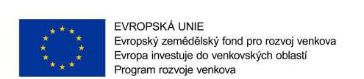

Příloha č. 7 zadávací dokumentace

Čestné prohlášení ke kapacitám uchazeče

Společnost………………………………………………………………………………………………………………………………………….., IČ:……………………., zapsaná v obchodním rejstříku……………………………………………………………………………, oddíl………, vložka ………………., čestně prohlašuje, že je disponuje dostatečným počtem zaměstnanců pro realizaci zakázky Farma Ostrov DŽV pro DŽV Rychnov nad Kněžnou a.s. za podmínek určených zadávací dokumentací k této zakázce.

V……………………………………………………, dne:…………………………….

Za ……………………………………

………………………………………………… Jméno, funkce, razítko

